## Verein reformierte Studentinnen- und Studentenhäuser Zürich Mitgliederversammlung 2024

**27. September, 18.00 Uhr**

**Ort:** Steinwiesstrasse 35,

8032 Zürich

**Tram 3, 5, 9** Haltestelle Kunsthaus

## Bus 31

**Parkplätze** Parkhaus Hohe Promenade.

**Anmeldung** fürs Nachtessen bitte bis spätestens

## Freitag, 20. September

mit beiliegender Karte oder per E-Mail an:

Emanuel Skodinis Herzogstrasse 12

8044 Zürich

+49 175 555 2503

[emanuel.skodinis@gmx.de](mailto:emanuel.skodinis@gmx.de)

## [www.studentenhaeuser.ch](http://www.studentenhaeuser.ch/)

**Verein reformierte Studentinnen- und Studentenhäuser Zürich**

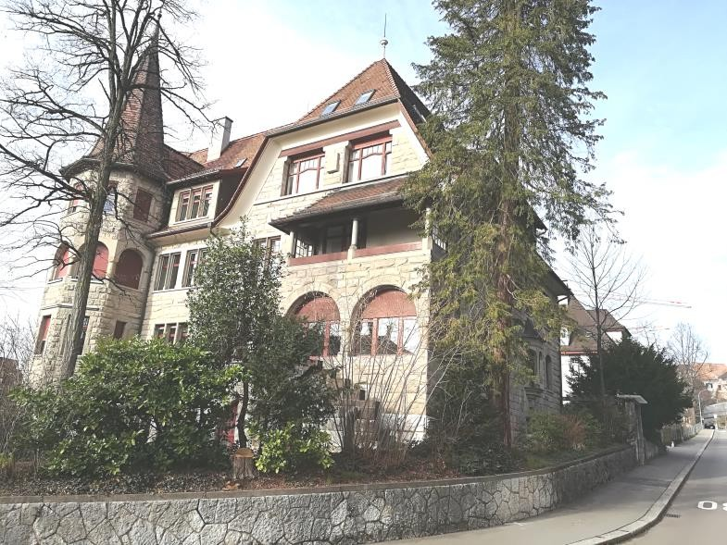

Mitgliederversammlung 2024

Freitag, 27. September 2024, 18.00 Uhr

Steinwiesstrasse 35, 8032 Zürich

[**www.studentenhaeuser.ch**](http://www.studentenhaeuser.ch/)

# Agenda der Mitgliederversammlung 2024

1. Begrüssung mit Apéro
2. Wahl der StimmenzählerInnen
3. Protokoll der Mitgliederversammlung vom 29.09.2023
4. Bericht des Präsidenten des Vereins
5. Berichte aus den Häusern
6. Rechnung des Vereins 2023/2024 Bericht der Kassiererin

Bericht der Revisionsstelle Abnahme der Rechnung 2023/2024

1. Bericht des Präsidenten der Stiftung
2. Mitgliederbeitrag
3. Wahlen für die neue Amtszeit 2024/25
   * Wahl des Präsidenten
   * Wahl der Mitglieder des Vorstands
   * Wahl der Rechnungsrevisoren
   * Wahl der Vereinsdelegierten in den Stiftungsrat
4. diverses

**Einweihung mit Buffet und anschliessendem Abendessen**

# Grusswort

Liebe Mitglieder

Im Namen des Vereins möchte ich Sie herzlichst zu der Mitgliederversammlung 2024 einladen. Zusammen mit Ihnen möchten wir auf das vergangene Vereinsjahr zurückblicken und unsere Vereinsentscheidungen treffen. Wir haben einiges zu erzählen und die ein oder andere Änderung zu besprechen.

**Führung durch das Haus** – Es freut mich besonders ankündigen zu dürfen, dass die Mitgliederversammlung in dem frisch renovierten Studentenhaus in der Steinwiesstrasse 35 stattfinden wird. Im Mai 2023 haben wir uns von dem alten Zustand dieses Hauses verabschiedet und im April 2024 die Aufrichte gefeiert. Wir freuen uns mit Ihnen vor dem offiziellen Beginn der Mitgliederversammlung eine Führung durch das fertig renovierte Haus zu machen und zum ersten Mal die Früchte der Arbeit bestaunen zu können.

**Der Vereinsvorstand** – Nach 2 Jahren treuer Dienste wird unsere Kassiererin Isabelle Teufer den Vereinsvorstand verlassen. Wir bedanken uns sehr für die Zeit und den Aufwand, den Isabelle in uns investiert hat und wünschen nur das Beste! Des Weiteren verabschieden wir uns von Leo-Minh Kustermann, welcher seit letztem Jahr Teil des Organisationsteams war. Auch Leo-Minh danken wir herzlich für sein Engagement und wünschen ihm das Beste für die Zukunft!

**Der Mitgliederbeitrag** – Bei der Mitgliederversammlung 2023 wurde bereits die Frage in den Raum geworfen, ob der Mitgliederbeitrag noch zeitgemäss sei. Der Verein hat sich nun Gedanken gemacht und ist zum Schluss gekommen, dass der Beitrag von 5 CHF auf 10 CHF pro Semester erhöht werden sollte. Wir werden über diesen Antrag an der Versammlung mit Ihnen abstimmen.

**Einweihung und Abendessen** – Im Anschluss an die Mitglieder-versammlung wird das Studentenhaus in der Steinwiesstrasse 35 eingeweiht. Zu der Einweihung sind auch die Gönner und Sponsoren des Renovierungsprojekts eingeladen. Es wird ein kleines Buffet geben und eine Besichtigung des Hauses. Darauffolgend wird es ein gemeinsames Abendessen geben.

Wir freuen uns sehr auf Ihr Kommen und wünschen Ihnen alles Gute!

Herzlichen Dank und bis bald

*Emanuel Skodinis,* Präsident des Vereins